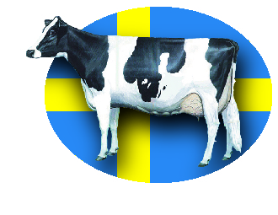 Inbjudan till Vår Vintermöten!
Vi kommer ha 7 mindre möten som delas i 2 grupper.
En grupp tittar på kor och diskuterar funktionell exteriör den andra grupper får presentation av något avelsföretag/lantbruks företag, vi bjuder på lunch, efter lunch byter vi.
Alla möten startar 10.30 och slutar 14.30.
1½ timme för var grupp och 1 timmes lunch emellan.
Prisutdelning till EX kor och i Herd Competition kommer ske på var plats.
Ni måste anmäla vart ni vill åka, Så fördelar Gill ut så det blir att rätt priser/diplom kommer till rätt plats.

Följande Mötes dagar:
Måndag 14.e mars Hos Eva Larsson på Lilla Brännarp, Getinge
Tisdag 22.e mars Hos Albert Kuiper på Tingvalls Gård, Bullaren
Onsdag 23.e mars Hos Emil Hovbjer på EH Holstein, Kylle, Moholm
Tisdag 29.e mars Hos Henrik Peterson på Toverum, Vimmerby
Onsdag 30.e mars Hos Henrik Johansson på Östanå, Faringe
Tisdag 5.e april Hos Tommy Bengtsson på Ramshill Holstein, Tomelilla
Torsdag 21.e april Hos Anki Sandin på Isakgården Holstein, Älvsbyn

Anmälan till Gill på gill.zeilon@telia.com eller 070 – 548 19 33

Varmt Välkomna hälsar styrelsen!

